db_module是数据库模块, 具有连接数据库，区分不同等级数据库，将数据保存到相应数据库，以及根据安全等级要求获取邮件信息列表的功能。

使用之前 需要手动建立相应的数据库。这一点 我没找到 在代码创建数据库的代码，所以需要手动创建数据库。但是建表语句，已经写在代码。

数据库：



获取的邮件列表：

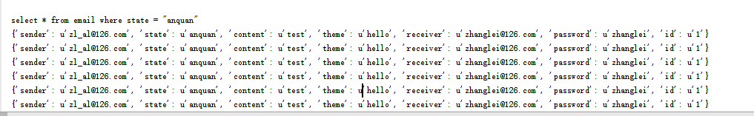

数据一样 是因为我每次添加的都是这几个数据 。

具体参数 与返回值 代码中有注释。

Class_email是 邮件类。没什么可讲的